新 书 推 荐
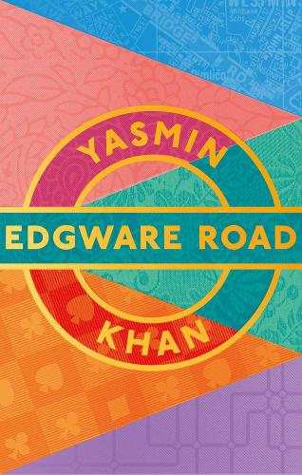
中文书名：《埃奇威尔路》
英文书名：EDGWARE ROAD
作 者：Yasmin Courderoy Khan
出 版 社：Head of Zeus
代理公司：United Agents/ANA/Claire Qiao
出版时间：2022年3月
代理地区：中国大陆、台湾
页 数：416页
审读资料：电子稿
类 型：文学

内容简介：

一部由获奖历史学家创作的关于家庭与身份认同的视野宽广，感人至深的处女作。

1981年，哈立德·库莱西（Khalid Quraishi）是幸运儿中的一员。他在繁荣璀璨的伦敦西区上夜班。每天清晨下班回到家中，就可以拥抱自己美丽的妻子与可爱的女儿。他远离那个巴基斯坦卡拉奇（Karachi）的世界，以及还在那个截然不同的世界中煎熬的亲人。

但是哈立德生性好赌，他喜欢当赢家的感觉。老虎机上的20镑，赛马场上的50镑，甚至是将1000英镑投资在一个看上去根本不可能有回报的项目上。如今，有人为他提供了一个大项目，让他有机会狠狠赚上一笔。而且这件事看起来，是那么的容易做到。

2003年，阿丽亚·库莱西（Alia Quraishi）已经记不清自己父亲的面容了。在父母离婚后，她就很少见到他。母亲不愿意再提起那个迷人的前夫。因此，当阿丽亚从警方那里获知父亲在一场意外中丧生后，她平静地接受了这个事实。

如今20年过去了，她厌倦了只对自己的身世了解一半。父亲的意外去世，以及他在西伦敦工作的那些经历并不能让女儿加深对这个男人的认识。因此，当阿丽亚想要去真正地了解父亲，去了解自己身世的另一半的时候，她只有选择前往那个父亲的故乡。一个她从来没有去过，生活着完全陌生的亲人的地方。

“一部分是家庭谜题，一部分是移民的沧桑故事，《埃奇威尔路》是一部绝对的杰作……可汗的作品唤醒了那些游荡在各种人群之间的幽灵，孩童与家长、移民与故乡、暴富的梦想与对情爱的渴望……她用精准的笔触将这些娓娓道来，直击人心、包罗万象。可汗的这部作品如同对人们生活的祝福。”
----朱诺·迪亚斯Junot Diaz

作者简介：


雅思敏·柯德莉·可汗 （Yasmin Cordery Khan）是一位历史学家、播音员。她著有《大分裂》The Great Partition（凭借这部作品，赢得了格拉德斯通历史学奖Gladstone Prize for History）《战争中的英属印度》（The Raj at War）。她还为《卫报》《观察家杂志》写作。《埃奇威尔路》是她的第一部小说作品。

谢谢您的阅读！
请将反馈信息发至： 乔明睿（Claire）
安德鲁﹒纳伯格联合国际有限公司北京代表处
北京市海淀区中关村大街甲59号中国人民大学文化大厦1705室, 邮编：100872
电话：010-82449026
传真：010-82504200
手机：15804055576
Email: Claire@nurnberg.com.cn
网址：www.nurnberg.com.cn
微博：http://weibo.com/nurnberg
豆瓣小站：http://site.douban.com/110577/
微信订阅号：ANABJ2002

